Stefan Nikolic - 2023

Slim Ninja

Manuel Utilisateur

# Mise en situation :

Vous êtes chargé de détruire tous les aliments d’une catégorie que vous avez choisi choisie parmi 5 catégories d’aliments à disposition. Ces catégories sont (fruit, légumes, céréale, légumineuse, féculent). Les aliments tombent verticalement sur l’écran de haut en bas. Vous devez empêcher que les aliments de la bonne catégorie ne touchent pas le bas de l’écran en les détruisant. Vous ne devez jamais détruire les aliments ne venant pas de l’une de ces 5 catégories. Le jeu peut être jouer à **deux**. Le dernier jouer restant de la partie gagne.

**Voici un schéma qui montre de quelles catégories font partie les aliments :**

Figure schémas des groupes d'aliments

# Création de compte

Étape 1 : Pour accéder au jeu vous devez crée un compte. Cliquez sur le lien « Je n’ai pas de compte ! »

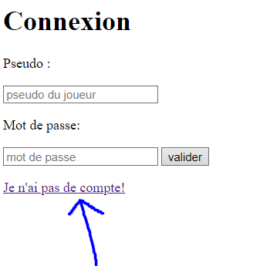

Étape 2 : Vous êtes redirigé vers la page de l’inscription. Ensuite écrivez votre pseudo (minium 3 caractères) et un mot de passe (minium 3 caractères aussi). Pour finir appuyer sur le bouton valider une fois que vous avez fini de remplir les deux champs.

Étape 3 : Vous êtes redirigé vers la page de connexion. Un message de validation est affiché pour vous confirmer que votre compte vient d’être crée.

Étape 4 : Remplissez les deux champs avec les informations que vous avez utilisé pour crée votre compte précédemment. Appuyer ensuite sur le bouton valider.

Étape 5 : Si tout s’est bien passé vous serez redirigé vers le menu principal du jeu. Le menu principal du jeu devrait ressemble à ceci :

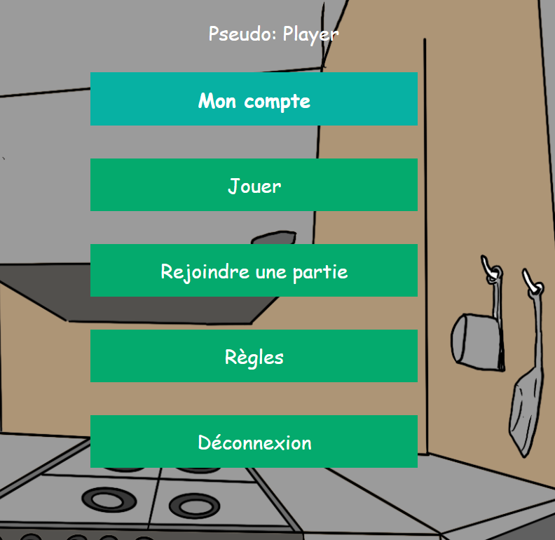

Étape 6 : Pour lancer le jeu, appuyer d’abord sur le bouton Jouer

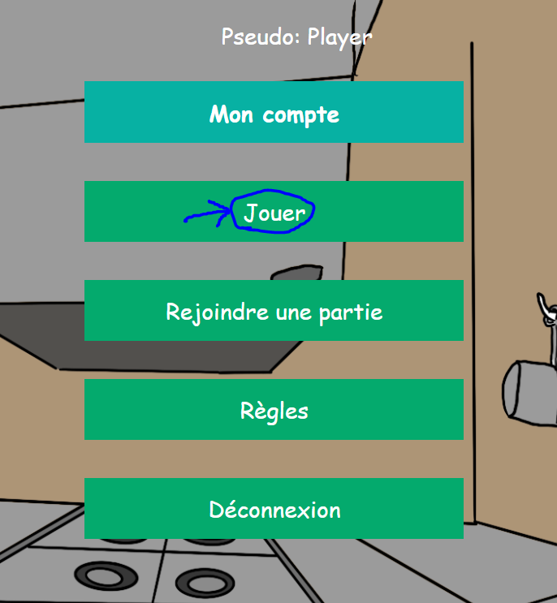

Étape 7 : Vous serez ensuite redirigé vers la page des Catégories. Pour lancer une partie appuyer sur l’une des 5 catégories disponible.

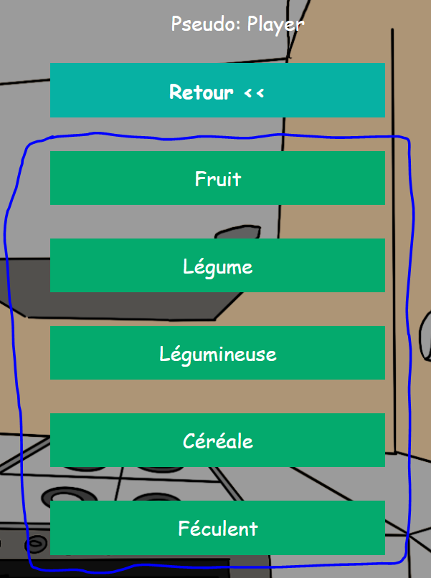

Étape 8 : Une fois cela fait le jeu est officiellement lancé ! Le jeu se déroule de manière suivante :

* Les aliments apparaissent aléatoirement sur l’écran.
* Ils tombent verticalement du haut vers le bas de l’écran.
* Le nombre d’aliments augmente selon la vitesse qui augmente à chaque fois que vous appuyez sur le bon aliment de la catégorie.
* Vous devrez appuyer sur les bons aliments de la catégorie choisie.
* Pour savoir de quelles catégories font partie les aliments vous pouvez regarder le schéma qui explique tout en appuyant sur le lien suivant : Figure 1 schémas des groupes d'aliments.
* Si en revanche vous appuyez sur un aliment qui ne correspond pas à la catégorie que vous avez choisie, vous perdez 2 points.
* Vous perdez aussi deux points si un aliment de la catégorie touche le bas de l’écran.
* Si vous appuyer sur l’un des deux aliments qui font partie de la catégorie « malbouffe » le jeu s’arrête immédiatement.
* Le jeu est aussi arrêté si votre score descend en dessus de 0.

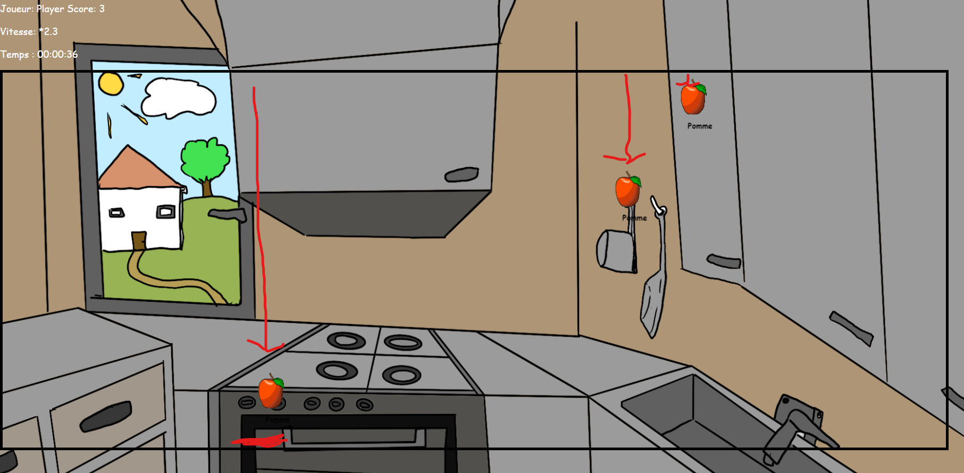

Étape 9 : Lorsque vous perdez une partie, un menu de fin du jeu s’affiche. Vous avez alors la possibilité de retourner sur la page des catégories en appuyant sur le bouton « Retour », et relancer une nouvelle partie.

Étape 10 : Pour lancer une partie multijoueur d’abord lancer une partie en mode fruit. Ensuite ouvrir une nouvelle fenêtre en navigation privée et créer un deuxième compte. Ensuite cliquez sur le bouton Rejoindre une partie, puis Rejoindre. Cela devra ressembler à ça.

Le score ainsi que les pseudo des joueurs sont afficher.